**Предложенный материал будет полезен воспитателям ДОУ**

. Цель: Формировать у взрослых и детей **основы правил дорожного движения; соблюдение и реализация правил дорожного движения в жизни;**

**Предварительная работа:**

**1. Подготовили наглядную информацию для детей и взрослых в широком доступе (папки-передвижки, наглядные материалы, уголок правил дорожного движения)**

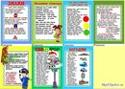

**2. Привлекли родителей к подготовке атрибутов для уголка по правилам дорожного движения.**

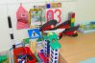

**3. Дидактические игры с детьми по изучению правил дорожного движения («Юный пешеход», «ПДД для малышей», «Сигналы светофора»)**

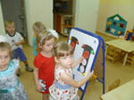

**4. Разучили с детьми стихотворения на заданную тематику.**

**5. Создали макет города.**

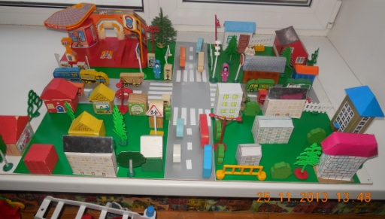

**План проведения собрания:**

**1.Анкетирование родителей по теме:**

**1. Считаете ли Вы необходимым обучать ребенка правилам дорожного движения?**

**2. Если вам приходится куда-либо идти пешком и вы с ребенком:**

**- Переходите дорогу только по пешеходным дорожкам, ориентируясь на зеленый сигнал светофора;**

**- Переходите дорогу по пешеходным переходам, если нет машин, и не смотрите на сигнал светофора;**

**- Переходите дорогу там, где вам кажется удобным.**

**3. Знает ли ваш ребенок знаки дорожного движения и может ли рассказать, что они обозначают?**

**4. Считаете ли вы, что усилия педагогов детского сада по ознакомлению детей с правилами безопасности поведения на улице:**

**- Будут эффективны только при поддержке с вашей стороны;**

**- Будут эффективны без всякой поддержки с вашей стороны;**

**- Не эффективны, так как научить безопасности поведения на улице могут только родители.**

**2. Тренинговое упражнение «Слепой водитель»**

**Перед началом упражнения по группе расставили различные препятствия (лежачий полицейский, светофоры с разными** горящими цветами, пешеходные переходы, пешеходы (муляжи или игрушки).

**Родителей поделили на пары, одному из них завязали глаза. Целью второго участника было управлять «слепым водителем» т.е. своевременно сообщать о препятствиях, знаках дорожного движения встречаемых на заданном маршруте..**

**3.. «Светофор наш *помощник*».**

**Предложили вспомнить стишки или считалки о цветах светофора (красный цвет - проезда нет, желтый будь готов к пути, а зеленый цвет - кати!). Вспомнили виды светофором и их предназначение (С вертикальным расположением сигналов, с горизонтальным расположением сигналов, с дополнительными секциями, пешеходные светофоры, светофоры со звуком для слабовидящих и незрячих.)**

**4. Дорожная мозаика.**

**На столе приготовили заранее нарезанные тематические картинки (фрагменты должны быть достаточно крупными). Цель: сообща собрать иллюстрацию.**

**5 Знакомство с макетом.**

**Отметили опасные места на маршруте.**

**6. Подведение итогов собрания в форме круглого стола:**

**1) «Памятка для родителей».**

**В специально подготовленный бланк записали предложения родителей по следующим блокам:**

**- как вести себя родителю на дороге и в транспортном средстве?**

**- прививаем детям знания правил дорожного движения.**

**Готовую памятку вывесили на информационном стенде.**

**2) Демонстрация совместной деятельности с детьми по изучению данной тематики (подвели итоги непосредственно - образовательной деятельности.**

**3) Показ продуктивной деятельности детей.**

**Наши контакты:**

**МАДОУ «Детский сад №51»**

**Г. Сыктывкар ул. Катаева д. 21.**

**Телефон 31-19-08**

**Воспитатель: Шерстнева Галина Анатольевна.**

**Муниципальное автономное дошкольное образовательное учреждение «Детский сад №51 общеразвивающего вида» г. Сыктывкар**

**Родительское собрание**

***«Мой безопасный путь домой»!***

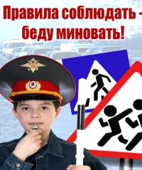

**Сыктывкар 2014г.**